
2016.01.22
石油焦市场周报告

责任编辑：杨林
电 话：58303511 传 真：86-010-58303388
责编邮箱：yanglin@chinaccm.com
地址：北京市朝阳区高碑店盛世龙源12号楼（邮编：100124）

石油焦市场周报目录
一、本周国际原油市场价格及走势 3
1.1国际原油价格 3
1.2国际原油价格走势图 4
二、本周国内炼厂石油焦价格及走势 5
2.1国内炼厂石油焦每周价格汇 5
2.2 国内各型号石油焦价格走势图 9
1#A：石油焦市场价格走势图 9
1#B：石油焦市场价格走势图 9
2#A：石油焦市场价格走势图 10
2#B：石油焦市场价格走势图 10
3#A：石油焦市场价格走势图 11
3#B：石油焦市场价格走势图 11
4#-5#石油焦：市场价格走势图 12
2.3 本周国内石油焦市场走势分析 12
三、国内炼厂装置运行情况 13
3.1 本周地方炼厂焦化装置运行情况 13
四、2015年11月中国石油焦进出口数据统计 14
4.1 2015年11月硫的重量百分比小于3%的石油焦进出口数据统计 14
4.2 2015年11月其他石油焦进出口数据统计 单位：千克、美元 15
五、石油焦下游市场情况 15
5.1国内预焙阳极市场小结 15
5.1.1国内主要地区预焙阳极产品价格汇总 15
5.2.2 国内预焙阳极市场简析 16
5.3本周电解铝市场小结 16
5.3.1国内铝市一周行情汇总（单位：元/吨） 16
5.3.2本周电解铝市场简析 17
5.4本周石墨电极市场 17
5.41国内主要地区石墨电极价格汇总 17
5.42石墨电极简析 18
5.5本周金属硅市场小结 19
5.6本周国内产区净磷市场参考价格及分析 19
5.7本周秦皇岛港口动力煤参考价格： 20


石家庄井新碳素有限公司位于石家庄井陉县微新路115号，距石太高速公路井陉入口1.5公里，距石太铁路井陉站4公里，紧邻3.7国道。历史上以少胜多、出奇制胜的著名战例韩信设“背水阵”古战场便在公司驻地。
石家庄井新碳素有限公司是由石家庄冀都碳素制品有限公司在2009年3月改制变更注册的，现有总资产1.3亿元，其中固定资产7500余万元，拥有预焙阳极压型生产3条，预焙阳极生坯年产能力10万吨，；18式环式焙烧炉3台，38室焙烧炉1座，预焙阳极熟块年产能8万吨；煅烧炉8台，煅后焦年产能18万吨。
我公司的产品具有质量稳定、产能大、能耗低、环保治理达标等特点。我们本着“一流的管理、一流的产品、一流的服务，卓越更卓越--永无止境的追求，以质量信誉为方针，决心以质量和诚信求生存、谋发展。能与您友好合作、共创明天，我们感到无尚光荣。
联系人：刘建华/13933115065

一、本周国际原油市场价格及走势

1.1国际原油价格
单位：美元/桶
日期 | 纽交所 | 伦交所 | 影响因素
1月20日 | 26.55 | 27.88 | 周二，因全球股市大幅崩跌，避险情绪再度升温导致风险资产惨遭大幅抛售，同时交易商担忧供应过剩局面恐将持续更久。此外，美国原油即期合约日内到期前的平仓操作也令油价承压。
1月19日 | 28.46 | 28.76 | 周一 ，伊朗制裁解除重归油市的消息持续令油价承压，不过中国原油需求表现强劲带来了部分支撑。
1月18日 | 休市 | 休市 | 周五，美国WTI原油期货市场因马丁路德金日假期休市，市场交投清淡。
1月15日 | 29.42 | 28.94 | 周四，本周暴跌14.38%。全球股市暴跌引起市场恐慌，风险类资产惨遭大幅抛售，同时伊朗制裁即将解除加重了市场对供应过剩局面的担忧。
1月14日 | 31.2 | 31.03 | 周三，空头回补操作为油价提供了有效支撑，不过美元回升以及伊朗制裁解除后的产量恢复担忧依然令油价承压。

1.2国际原油价格走势图
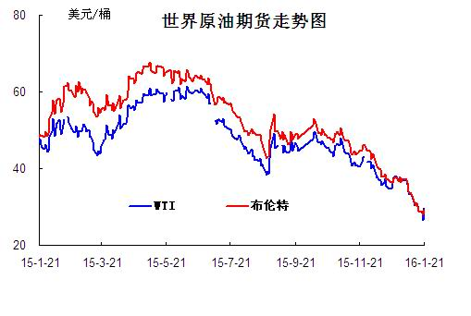

二、本周国内炼厂石油焦价格及走势
备注：涨跌幅度是与上周相比；另：以下各表中炼厂报价为石油焦厂家挂牌价格。

2.1国内炼厂石油焦每周价格汇
（按牌号分）
单位：元/吨
型号 | 生产厂家 | 备注 | 涨跌 | 1月22日 | 1月15日
1#A | 大庆石化 |  | 0 | 1125 | 1125
1#A | 抚顺石化 | 一厂 | 停产 | -- | --
1#A | 抚顺石化 | 二厂 | 0 | 1200 | 1200
1#A | 大港石化 |  | 0 | 1400 | 1400
1#B | 抚顺石化 | 一厂 | 停产 | -- | --
1#B | 抚顺石化 | 二厂 | 停产 | -- | --
1#B | 锦州石化 | 汽运 | 0 | -- | --
1#B | 锦州石化 |  | 0 | 1300 | 1300
1#B | 锦西石化 | 汽运 | 0 | 1350 | 1350
1#B | 锦西石化 | 火运 | 0 | 1250 | 1250
1#B | 吉林石化 |  | 0 | 1180 | 1180
1#B | 独山子石化 | 含35元出厂费 | 无货 | -- | --
1#B | 克拉玛依 |  | 0 | 1670 | 1670
1#B | 惠州大炼油 |  | 0 | 1470 | 1470
2#A | 舟山石化 | 舟山库提 | 0 | 0 | 0
2#A | 舟山石化 | 镇江库提 | 0 | 1240 | 1240
2#A | 济南炼化 |  | 0 | 1230 | 1230
2#A | 独山子石化 | 含出厂费用在35左右 | 无货 | -- | --
2#A | 天津石化 | 汽运 | 无货 | -- | --
2#A | 天津石化 | 火运 | 无货 | -- | --
2#A | 青岛石化 |  | 0 | 0 | 0
2#B | 独山子石化 | 不含出厂费用在35左右 | 无货
2#B | 辽阳石化 |  | 0 | 1230 | 1230
2#B | 石家庄炼厂 | 汽运 | 0 | -- | --
2#B | 石家庄炼厂 | 火运 | 0 | -- | --
2#B | 沧州炼厂 | 汽运 | 0 | -- | --
2#B | 沧州炼厂 | 火运 | 0 | -- | --
2#B | 九江石化 | 水运 | 0 | -- | --
2#B | 九江石化 | 火运 | 0 | -- | --
2#B | 武汉石化 | 火运 | 0 | -- | --
2#B | 武汉石化 | 汽运 | 0 | -- | --
2#B | 荆门石化 | 火运 | 0 | -- | --
2#B | 荆门石化 | 汽运 | 0 | -- | --
2#B | 安庆石化(2#B-3#A) |  | 0 | 1330 | 1330
2#B | 玉门炼化 | 火运 | 0 | 1480 | 1480
2#B | 高桥石化 | 上海库 | 无货 | -- | --
2#B | 吉林石化 |  | 0 | -- | --
2#B | 乌鲁木齐石化 |  | 无货 | -- | --
3#A | 胜利油田 |  | 0 | 1200 | 1200
3#A | 荆门石化 | 另收11.75元装车费 | 0 | 1110 | 1110
3#A | 独山子石化 | 不含出厂费用35元/吨 | 0 | 1620 | 1620
3#A | 九江石化 |  | 0 | 1130 | 1130
3#A | 武汉石化 | 火运 | 0 | 1140 | 1140
3#A | 武汉石化 | 汽运 | 0 | 1140 | 1140
3#A | 石家庄炼厂 | 汽运 | 0 | -- | --
3#A | 石家庄炼厂 | 火运 | 0 | -- | --
3#A | 克拉玛依 |  | 0 | 1570 | 1570
3#A | 沧州炼厂 | 汽运 | 0 | 1100 | 1100
3#A | 沧州炼厂 | 火运 | 0 | 1100 | 1100
3#A | 长岭炼化 | 2#B-3#A | 0 | 1100 | 1100
3#B | 辽河石化 |  | 0 | 1100 | 1100
3#B | 金陵石化 |  | 0 | -- | --
3#B | 扬子石化 | 火运 | 停产 | -- | --
3#B | 扬子石化 | 汽运 | 停产 | -- | --
3#B | 兰州石化 | 汽运 | 0 | 1130 | 1130
3#B | 兰州石化 | 火运 | 0 | 1130 | 1130
3#B | 乌鲁木齐石化 | 汽运 | 0 | 1390 | 1390
3#B | 乌鲁木齐石化 | 火运 | 0 | -- | --
3#B | 武汉石化 | 火运 | 0 | 1140 | 1140
3#B | 武汉石化 | 汽运 | 0 | 1140 | 1140
3#B | 九江石化 |  | 0 | 1100 | 1100
3#B | 石家庄炼厂 | 汽运 | 0 | 830 | 830
3#B | 石家庄炼厂 | 火运 | 0 | -- | --
3#B | 沧州炼厂 | 汽运 | 0 | -- | --
3#B | 沧州炼厂 | 火运 | 0 | -- | --
3#B | 荆门石化 |  | 0 | -- | --
3#B | 高桥石化 | 上海库 | 无货 | -- | --
3#B | 克拉玛依 |  | 0 | 1520 | 1520
3#B | 洛阳石化 |  | 无货 | 900 | 900
高硫焦 | 燕山石化 | 4#A | 0 | 810 | 810
高硫焦 | 塔河石化4#A-4#B | 汽运 | 0 | 1160 | 1160
高硫焦 | 塔河石化4#A-4#B | 火运（疆内） | 0 | 1160 | 1160
高硫焦 | 塔河石化4#A-4#B | 火运（疆外） | 0 | 1160 | 1160
高硫焦 | 茂名石化 |  | 0 | 830 | 830
高硫焦 | 广州石化 | 汽运 | 0 | 800 | 800
高硫焦 | 高桥石化 | 上海库 | 0 | 710 | 710
高硫焦 | 镇海石化4#A-4#B | 火运 | 0 | 630 | 630
高硫焦 | 镇海石化4#A-4#B | 汽运 | 0 | 630 | 630
高硫焦 | 金陵石化 | 汽运、水运 | 0 | 860 | 860
高硫焦 | 金陵石化 | 火运 | 0 | 830 | 830
高硫焦 | 扬子石化 | 火运 | 0 | 690 | 690
高硫焦 | 扬子石化 | 水运 | 0 | 690 | 690
高硫焦 | 上海石化 | 火运 | 0 | 750 | 750
高硫焦 | 上海石化 | 汽运 | 0 | 780 | 780
高硫焦 | 青岛大炼油 |  | 0 | 640 | 640
高硫焦 | 天津石化 | 汽运 | 0 | 700 | 700
高硫焦 | 洛阳石化 |  | 0 | 880 | 880
高硫焦 | 齐鲁石化 | 火运 | 0 | 1070 | 1070
高硫焦 | 福建炼化 |  | 0 | 1000 | 1000
高硫焦 | 广西北海 |  | 0 | 0 | 0

（地方炼厂）

单位：元/吨
企业 | 型号 | 涨跌 | 1月22日 | 焦化装置能力（万吨） | 品质
利津石化 | 2#B-3#A | 0 | 0 | 100 | 硫2.0%，灰分0.3%，挥发9%，扣水5%
垦利石化 | 3#B | 0 | 970 | 80 | 硫1.2%，灰分0.3%，挥发份12%，扣水5%。
华联石化 | 2#B | 20 | 1080 | 40 | 硫0.9%，灰分0.2%，挥发份10%，扣水5%
海科石化 | 2#B | 0 | 1250 | 80 | 硫0.8%，灰分0.25%，挥发9%，扣水5%
山东海化 | 1#B | 停车无货 | 0 | 165 | 停车中
京博石化 | 弹丸焦 | 150 | 1000 | 140 | 硫1.5%，灰0.3%，挥发10%，扣水5%,弹丸含量70%
金诚石化 | 2#A-2#B | 0 | 880 | 140 | 硫2.5%，灰分0.2%，挥发份10%，扣水5%
广饶石化 | 3#A | 0 | 1060 | 100 | 硫3.0％，灰分0.2％,挥发10％，扣水6%
鑫泰石化 | 2#B | 100 | 750 | 40 | 硫2.3%，灰分0.3%，挥发份10%，扣水5%
中海石化 | 1#B | 停车无货 | 0 | 80 | 停车中
东明石化 | 3#B | 0 | 720 | 260 | 硫5.5％，挥发10％,灰分0.4％
昌邑石化 | 3# | 50 | 850 | 120 | 硫3.0%，灰0.2%，挥发9%，扣水5%
弘润化工 | 中硫焦 | 新品质 | 600 | 100 | 硫6.0%左右，灰分0.3%，挥发分10%，扣水5%
鑫岳化工 | 1#B | 停车无货 | 0 | 60 | 停车中
滨阳燃化 | 2#A | 0 | 1000 | 100 | 硫1.5%，灰分0.1%，挥发分10%，扣水5%
蓝星石油 | 2# | 0 | 1100 | 100 | 硫1.2%，灰分0.2%，挥发分8%，扣水6%
新海石化 | 3#A | 0 | 0 | 100 | 硫3.0%以下，灰分0.3%，挥发分10%，扣水5%
盛马石化 | 高硫 | 停车无货 | 0 | 50 | 停车中
鑫泉石化 | 2#A | 0 | 950 | 100 | 硫0.58%，灰分0.3%，挥发份10%，不扣水
鑫亿化工 | 1#B | 0 | 0 | 100 | 硫0.8%，灰分0.5%，挥发8%左右，扣水5%
佳孚实业 | 1#B | 停车无货 | 0 | 80 | 停车中
汇丰石化 | 2#B | 40 | 810 | 120 | 硫4.0%左右，灰分0.3，挥发份10左右，扣水5
瑞林化工 | 2#A | 0 | 1150 | 120 | 硫0.6%左右，灰分0.45%，挥发份7-8%，扣水5%
神驰化工 | 2#A | 0 | 0 | 100 | 硫2.5%，灰分0.5%左右，挥发份10%，扣水5%
山东恒源 | 3# | 100 | 850 | 100 | 硫3.0%，灰分0.5%，挥发份10%，扣水5%
宝来石化 | 3# | 0 | 950 | 120 | 硫0.5%，灰分0.2-0.3，挥发份10%，扣水5%
润尔华 | 1#B | 停车无货 | 0 | 120 | 停车中
永鑫化工 | 1# | 0 | 1100 | 40 | 硫0.8％，灰分0.3％，挥发份10％，扣水5％
山东万通 | 2# | 停车无货 | 0 | 120 | 硫1.0%，灰0.35-0.4%，挥发份8%左右
山东晨曦 | 2#A | 20 | 800 | 110 | 硫2.5%，灰分0.27%，挥发份为8-9%，扣水5%
神木天元 | 煤系 | 0 | 1160 | 40 | 硫0.27%，灰分0.11%，挥发分9.98%，扣水实测
日照岚桥石化 | 3# | 0 | 1130 | 100 | 硫0.5%，灰分0.2-0.3%，挥发分10%，扣水7%
山东华星 | 3# | 70 | 930 | 160 | 硫1.5%，灰分0.3%，挥发8-10%，扣水5％
清源石化 |  | 0 | 850 | 40 | 硫1.4％，灰分0.26％，挥发分9％，扣水5％
金澳科技 | 3#B | 0 | 930 | 100 | 硫1.2%，灰分0.4%，挥发份10%，扣水5%
胜星化工 | 2#A-2#B | 0 | 800 | 45 | 海绵焦：硫2.0%，灰分3%，挥发10%，扣水5％
齐成石油化工 | 3#A | 20 | 680 | 30 | 硫2.5％，灰0.5％，挥发份11％，扣水5 ％
日照石大科技 | 1#B | 0 |  | 100 | 硫1%，灰0.3%，挥发10%，扣水5%
东营华龙炼厂 | 3#A | 50 | 770 | 100 | 硫2.5%，灰0.27%，挥发10%，扣水5%
东营亚通石化 | 2#A-2#B | 10 | 900 | 160 | 硫2.5%，灰分0.5%，挥发份8.8%，扣水5%
齐润化工 | 2#B | 80 | 800 | 80 | 硫2.5%，灰0.3%，挥发10%，扣水5%
寿光鲁清 | 1#B | 0 | 750 | 150 | 硫3%，灰分0.35%，挥发份10%，扣水5%
山东玉皇盛世 | 弹丸焦 | 0 | 770 | 160 | 硫含量3.5%，灰分0.3%，挥发分10%，扣水5%
兴茂石化 |  | 0 | 0 |  | 硫0.62%，灰分2.0%左右，挥发分7.6%，不扣水
万达天弘化工 | 2#B | 0 | 820 | 180 | 硫2.6%，灰分0.62%，挥发分9%，扣水5%
中化泉州石化 | 4# | 0 | 830 | 160 | 硫5%，灰分0.11%，挥发分7.5%，扣水5%

2.2 国内各型号石油焦价格走势图

1#A：石油焦市场价格走势图
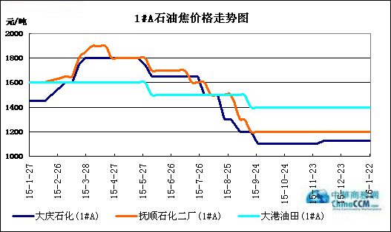

1#B：石油焦市场价格走势图

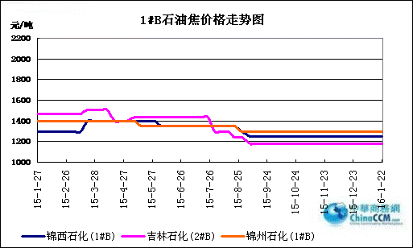

2#A：石油焦市场价格走势图
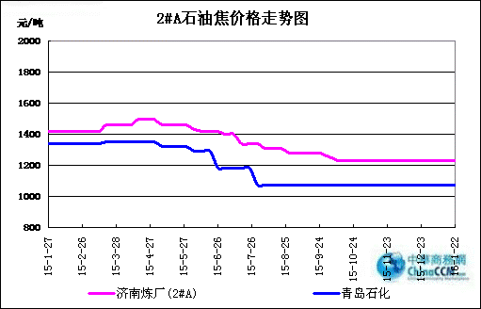

2#B：石油焦市场价格走势图
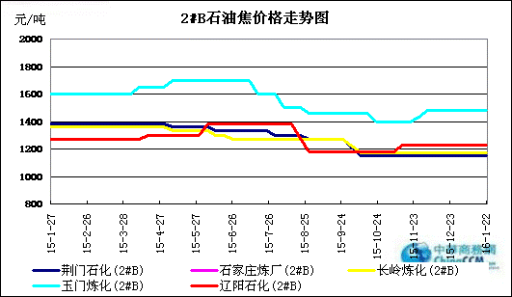

3#A：石油焦市场价格走势图
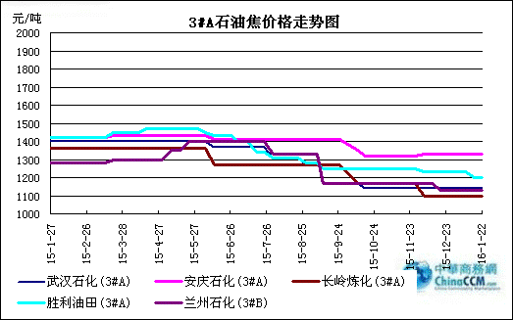

3#B：石油焦市场价格走势图
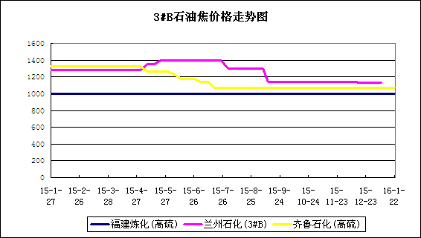

4#-5#石油焦：市场价格走势图
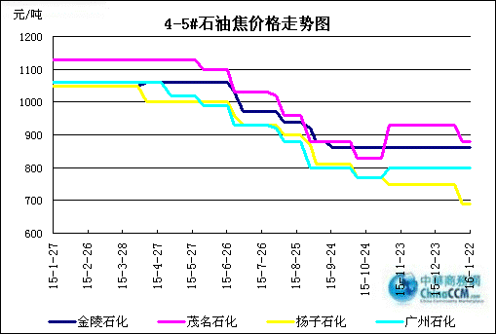

2.3 本周国内石油焦市场走势分析
本周国内石油焦市场行情稳中小跌，主营中石化、中石油、中海油三大集团报价平稳，山东地炼焦市则小幅下行。
中石化旗下炼厂出货正常，报价不变。华北地区石家庄炼厂出货较好，库存低位；沧州炼厂日产量500-600吨，库存低位；天津石化大部分自用；洛阳石化日产量800吨，目前石油焦硫含量3.6%左右。沿江地区中硫焦出货良好，安庆石化石油焦指标稳定，库存低位；荆门石化日产量600吨，库存低位；武汉石化日产量上涨至1900吨，本月以汽运、水运为主，出货良好。华东地区金山石化1#焦化装置于13日正式出焦，日产量恢复至2000吨，硫含量4.8%左右，库存低位；金陵石化出货良好，库存低位。山东地区济南石化产3#A，库存中低位；胜利油田出货一般，目前该厂石油焦挥发分稍高，库存中位；齐鲁石化指标稳定，库存低位。华南地区茂名石化出货一般，库存中位；广州石化焦化装置预计要轮流检修到2月底结束；广西北海炼厂焦化装置1月21日进料，预计1月23日出焦。西北地区塔河石化目前日产量2700吨，出货良好，库存低位。
中石油东北低硫焦市场延续平稳，本周大庆、抚顺出货情况相比前期有所好转，报价不变。中硫焦出货良好，辽阳、吉林库存维持低位。西北石油焦市场保持平稳，乌鲁木齐石化石油焦灰分依旧偏高出货一般，库存中位；独山子石化出货一般，库存中位；兰州、玉门报价不变。
中海油惠州炼厂与舟山石化报价平稳，出货正常，库存低位。
本周山东地炼石油焦价格有涨有跌，以跌为主，下游碳素厂由于资金问题采购减弱，加之临近春节，多数炼厂清库存为主，所以本周焦价有所下调。
本周国际油价大幅走跌，长江铝价微幅盘整，临近年关，多数炼厂清库意愿较强，预计下周国内石油焦行情延续稳中小跌。

三、国内炼厂装置运行情况

3.1 本周地方炼厂焦化装置运行情况
地点 | 企业 | 装置能力（万吨/年） | 日产量(吨)
山东东营 | 万达天弘化工 | 180 | 800
山东东营 | 华星石化 | 160 | 1200
山东东营 | 亚通石化 | 160 | 500
山东东营 | 海科瑞林 | 120 | 800
山东东营 | 正和石化 | 120 | 400
山东东营 | 万通石油 | 120 | 700
山东东营 | 利津石化 | 100 | 0
山东东营 | 神驰化工 | 100 | 300
山东东营 | 华龙炼厂 | 100 | 300
山东东营 | 垦利石化 | 80 | 500
山东东营 | 中海石化 | 80 | 0
山东东营 | 齐润化工 | 80 | 400
山东东营 | 海科石化 | 50 | 400
山东东营 | 齐成石化 | 50 | 400
山东东营 | 华联石化 | 40 | 400
山东东营 | 山东胜星 | 40 | 400
山东淄博 | 金诚石化 | 190 | 400
山东淄博 | 汇丰石化 | 100 | 800
山东淄博 | 清源石化 | 40 | 800
山东淄博 | 鑫泰石化 | 15 | 200
山东滨州 | 京博石化 | 140 | 800
山东滨州 | 滨阳燃化 | 100 | 800
山东滨州 | 山东永鑫 | 40 | 400
山东潍坊 | 山东海化 | 165 | 0
山东潍坊 | 昌邑石化 | 100 | 700
山东寿光 | 鲁清石化 | 150 | 1000
山东沂水 | 清沂山石化 | 100 | 800
山东日照 | 石大科技 | 120 | 0
山东日照 | 晨曦集团 | 40 | 300
山东青州 | 弘润化工 | 120 | 800
山东鲁北 | 无棣鑫岳 | 50 | 0
山东济南 | 蓝星石油 | 100 | 500
山东菏泽 | 玉皇盛世化工 | 160 | 800
山东菏泽 | 东明石化 | 260 | 800
山东德州 | 恒源石化 | 100 | 0
山东地区总计 |  |  | 19000
河北黄骅 | 河北鑫泉 | 90 | 300
河北黄骅 | 鑫亿化工 | 90 | 0
辽宁盘锦 | 宝来石化 | 120 | 0
辽宁盘锦 | 大连锦源 | 100 | 500
辽宁盘锦 | 华锦集团 | 120 | 600
江苏连云港 | 新海石化 | 100 | 0
江苏淮安 | 润尔华 | 120 | 0
福建 | 福建联合 | 60 | 200
湖北潜江 | 金澳科技 | 100 | 400
陕西神木 | 神木天元 | 50 | 400
总计 |  |  | 20400

四、2015年11月中国石油焦进出口数据统计

4.1 2015年11月硫的重量百分比小于3%的石油焦进出口数据统计
单位：千克、美元

类别 | 七月 | 八月 | 九月 | 十月 | 十一月
进口数量 | 219178931 | 144625264 | 46420833 | 205243601 | 61497051
进口美元 | 27002363 | 17897156 | 8308035 | 22057769 | 7277673
出口数量 | 23313705 | 29081602 | 51147215 | 20971875 | 30944572
出口美元 | 4564625 | 5407925 | 9727885 | 3662900 | 5668259

4.2 2015年11月其他石油焦进出口数据统计 单位：千克、美元
类别 | 七月 | 八月 | 九月 | 十月 | 十一月
进口数量 | 405240377 | 360644181 | 474062937 | 211154089 | 188246211
进口美元 | 34142235 | 28908340 | 35547202 | 17751756 | 15505682
出口数量 | 49615571 | 47428615 | 26484870 | 83827250 | 40577241
出口美元 | 5055650 | 5659728 | 2977949 | 8569165 | 3938252

五、石油焦下游市场情况

5.1国内预焙阳极市场小结

5.1.1国内主要地区预焙阳极产品价格汇总

产品名称 | 地区 | 涨跌 | 2016.1.22 | 2016.1.8 | 备注 | 单位
预焙阳极 | 山东 | ↓5 | 2460-2465 | 2465-2470 | （现汇）省内低端到厂价格 | 元/吨
预焙阳极 | 山东 | ↓50 | 2600-2700 | 2650-2750 | 出厂含税价 | 元/吨
预焙阳极 | 山东 | ↓150 | 3250 | 3400 | 新疆到厂价 | 元/吨
预焙阳极 | 山东 | ↓50-120 | 2880-3000 | 3000-3050 | 省外到厂含税 | 元/吨
预焙阳极 | 河南 | ↓50 | 2550-2650 | 2600-2700 | 出厂含税价 | 元/吨
预焙阳极 | 河南 | ↓70 | 2880-3000 | 2950-3000 | 省外到厂含税 | 元/吨
预焙阳极 | 山西 | ↓50 | 2600-2700 | 2650-2750 | 省内到厂含税 | 元/吨
预焙阳极 | 山西 | ↓20-50 | 2880-3000 | 2900-3050 | 省外到厂含税 | 元/吨
预焙阳极 | 内蒙 | ↓100-120 | 2800-2880 | 2900-3000 | 省内到厂含税 | 元/吨
预焙阳极 | 重庆 |  | 2650-2700 | 2650-2700 | 出厂含税价 | 元/吨
预焙阳极 | 重庆 |  | 2900-3000 | 2900-3000 | 省外到厂含税 | 元/吨
预焙阳极 | 江苏 |  | 暂无出货 | 暂无出货 | 新疆到厂税价 | 元/吨
预焙阳极 | 江苏 | ↓50 | 2600-2700 | 2650-2750 | 出厂含税价 | 元/吨
预焙阳极 | 江苏 | ↓20 | 2880-3000 | 2950-3000 | 省外到厂含税 | 元/吨
预焙阳极 | 河北 | ↓100 | 2500-2600 | 2600-2700 | 出厂含税价 | 元/吨
预焙阳极 | 广西 | ↓100 | 2900-3000 | 3000-3100 | 省外到厂含税 | 元/吨
预焙阳极 | 青海 | ↓100 | 3000 | 3000-3100 | 省内到厂含税 | 元/吨
预焙阳极 | 福建 |  | 3000 | 3000 | 省内到厂含税 | 元/吨

5.2.2 国内预焙阳极市场简析

本周预焙阳极市场维稳，主流价格以稳为主，主流出厂含税价格2550-2650元/吨，省外到厂含税价格2880-3000元/吨，送到新疆铝厂价格3250元/吨。
年关将近，阳极企业回款表现仍欠佳，目前出货尚可，企业多以销定产。目前山东、河北、江苏地区阳极企业生产正常；河南、山西、湖北、广西地区受下游电解铝企业减停产的影响，产量较前期相应缩减。
周内利好消息，国家目前正在商议讨论商业收储电解铝100万吨。2016年1月15日长江现货电解铝价格10690-10730元/吨，均价10710元/吨，较上个交易跌20元/吨；本周累计跌160元/吨，本月累计跌270吨，年累计跌270元/吨。
后市分析，国内经济大环境，年底表现股市大跌，年底企业受资金愈发紧张等一系列财政因素的影响，目前市场悲观情况较浓。而预焙阳极生产企业多数是维持现状，看后市发展走势，对于铝价万元以上多数仍表示乐观看待。就目前情况看，预焙阳极主流价格近期仍以稳为主。

5.3本周电解铝市场小结

5.3.1国内铝市一周行情汇总（单位：元/吨）

日期 | 产品名称 | 最低价 | 最高价 | 均价 | 均价涨跌 | 价格单位 | 市场
2016-1-22 | 铝 | 10790 | 10830 | 10810 | 90 | 元/吨 | 长江现货市场
2016-1-21 | 铝 | 10700 | 10740 | 10720 | 50 | 元/吨 | 长江现货市场
2016-1-20 | 铝 | 10650 | 10690 | 10670 | -50 | 元/吨 | 长江现货市场
2016-1-19 | 铝 | 10700 | 10740 | 10720 | 10 | 元/吨 | 长江现货市场
2016-1-18 | 铝 | 10690 | 10730 | 10710 | 0 | 元/吨 | 长江现货市场
汇总： |  | 10706 | 10746 | 10726

5.3.2本周电解铝市场简析

临近春节市场处于消费淡季，本周尚未有实质性利好支撑，电解铝市场价格没有突破的力量，下游观望较多，贸易商采购不积极，电解铝厂家逢高出货。
电解铝期货市场：本周伦铝价格震荡在1469-1480美元/吨，上周五伦铝开于1485美元/吨，亚洲时段，原油大跌，伦铝一路下行。欧洲时段，铝价先扬后抑，低位录得1465.5美元/吨，晚间受沪铝带动，伦铝反弹，高位触及1480美元/吨，盘末铝价再次回落收于1472.5美元/吨。18日亚盘时段，受原油和沪铝带动，伦铝先扬后抑。进入欧盘，伦铝围绕1470美元/吨宽幅震荡，低位录得1465美元/吨，随后铝价触底反弹沿日均线上行，高位触及1494美元/吨，盘末回落震荡收于1486.5美元 /吨。19日原油高企和沪铝上行，带动伦铝重心沿日均线上行，上触1500美元/吨关口。进入欧盘，IMF下调2016全球增速预期，美油再度创下12年新低，伦铝震荡下行，低位触及1479.5美元，收于1481美元/吨。20日亚盘，原油走低，沪铝下跌，伦铝沿日均线下行，欧盘时段，伦铝弱势震荡，低位触及1464.5美元/吨，收于各路均线之下的1470美元/吨。21日伦铝延续下挫趋势，低位录得1458美元/段，原油反弹，欧央行维持基准利率不变，伦铝止跌沿日均线震荡上行，高位触及1482美元/吨，盘末铝价略有回落收于1479.5美元/吨。伦铝短期内受到亚盘和原油价格牵制依然低位震荡为主。
电解铝现货市场：本周上海现货电解铝市场价格波动在10660-10810元/吨，临近春节市场处于消费淡季，本周尚未有实质性利好支撑，电解铝市场价格没有突破的力量，电解铝目前来看正在向11000元迈进，但是因国内外无利好因素支撑，艰难上行。现货市场因春运到货量减少，持货商惜售情绪延续，中间商接货尚可，下游采购维持生产需要，下周起下游厂家将逐步停工，市场逐步进入节日氛围。

5.4本周石墨电极市场

5.41国内主要地区石墨电极价格汇总

国内主要规格石墨电极价格汇总表（2016.1.15-22）
直径 | 普通功率石墨电极 |  |  | 高功率石墨电极 |  | 超高功率石墨电极
直径 | 大厂价 | 大规格 | 小厂价 | 大厂家 | 小厂价 | 主流价
φ150mm |  |  | 10500-11000
φ200mm |  |  | 10500-11000
φ250mm |  |  | 10500-11000
φ300mm | 10000-10500 |  | 9600-9800 | 12500-13500 | 12000-12500 | 15000-17000
φ350mm | 10000-10500 |  | 9600-9800 | 12500-13500 | 12000-12500 | 16000-17000
φ400mm | 10000-10500 |  | 9600-9800 | 12500-13500 | 12000-12500 | 17000-18000
φ450mm | 10000-10500 |  | 9600-9800 | 12500-13500 | 12000-12500 | 18000-19000
φ500mm | 10000-10500 |  | 9600-9800 | 12500-13500 | 12000-12500 | 18500-19000
φ550mm | 10000-10500 |  | 9800-10200 | 13500-14500 | 13000-14000 | 19500-20000
φ600mm | 10000-10500 |  | 9800-10200 | 13500-14500 | 13000-14000 | 20000-22000
φ700mm |  |  |  |  |  | 24000-25000
φ750mm |  | 10500-10800
φ780mm |  | 10500-10800
φ810mm |  | 10800-11000
φ850mm |  | 10800-11000
φ960mm |  | 10800-11000
φ1020mm |  | 11000-11500
φ1200mm |  | 13000-13500

5.42石墨电极简析

经历了大宗原材料价格急剧下降，国内石墨电极企业2015年不仅是产量、销量、出口量都较2014年有较大缩减。目前国内石墨电极企业面临以下问题：
一是石墨电极自身价格的大幅下滑，2015年国内石墨电极主流价格较2014年普通功率石墨电极价格下滑500元/吨左右，较2014年高功率石墨电极主流价格下滑1000元/吨左右，较2014年超高功率石墨电极价格下滑1000-1500元/吨。
二是石墨电极企业资金周转愈发困难。随着下游行业回款的迟缓，一些资金相对薄弱的石墨电极生产企业现金流出现缺口，企业库存量不减的同时，企业自身运营情况日渐恶化。
三是石墨电极贷款压力愈发严重。目前似乎陷入一个怪圈，越是贷款压力的企业，生产积极性越高，同时产品库存量所在比例也在不断增大。
四是下游需求萎靡，石墨电极企业开拓市场空间有限，行业内自身竞争激烈程度不减，价格战成为抢夺市场的唯一手段。石墨电极价格跌无可跌的同时，下游采购企业持续压价力度不减。
五是石墨电极企业亏损情况愈发严重。尽管2014年已经有相当一部分中小石墨电极处于停产半停产状态，多数企业处于减产状态，但随着下游需求不断减少，石墨电极市场供大于求的局势尚可改变，企业为了保住自身市场份额，尽管石墨电极价格以及处于边际成本线以下，低价销售现象屡见不鲜。
2016年石墨电极生产企业面临更严峻的考验，随着钢铁行业减停产的增多，下游需求缩减趋势持续，石墨电极行业自身库存不减的情况下，企业运营也将更为困难。

5.5本周金属硅市场小结

从12月外商休假开始，出口市场疲软，近期金属硅出口市场成交仍旧清淡，由于外商需求不足大力压价加之美元汇率上调，金属硅FOB价格一跌再跌，市场十分萧条。各牌号金属硅产品走货均不畅。据出口企业介绍，近日接到询盘化学硅的极少，且仍旧压价明显，受制于前期采购成本高，不愿意低价走货，近日成交寥寥。
本站了解，目前国内金属硅市场价格有效提振困难，买卖双方心理价位差距明显，市场成交受多方面因素影响，整体清淡。时处枯水季节，南方市场金属硅开工一再下滑，但化学硅北方和南方市场库存仍比较充裕，目前价格坚挺，但涨价仍需下游需求提振才可实现。外商多看跌后市，目前采购谨慎，出口商走货零星。截止目前，421主流FOB价21680-1710美元/吨，411主流FOB价1700-1730美元/吨，外商询盘普遍压低30-40美元/吨左右，双方僵持不下，成交缓慢。

5.6本周国内产区净磷市场参考价格及分析
单位：元/吨

区域 | 1月15日 | 1月22日
贵州 | 12600-13200 | 12600-13200
四川 | 12300-12800 | 12300-12800
云南 | 12400-12800 | 12400-12800

云南：黄磷价格小幅推涨。主流现汇成交价12400-12600 元/吨，主流承兑出货价12700-12800 元/吨。短期内云南黄磷价格仍将继续推涨。整体市场货源收紧，停产企业较多，工厂方面惜售待涨，部分企业自用为主不出货。据悉，电价政策现已落地，对黄磷企业生产成本增高。
贵州：黄磷市场大幅上涨。主流净磷出厂承兑价12800-13200 元/吨，现汇价12600-12800元/吨。短期内贵州黄磷市场仍将上行。受云南开工下滑、货源紧缩影响，贵州黄磷价格推涨，加之云南电价调整，黄磷生产成本增加，整个黄磷市场价格推涨氛围较为强烈。
四川：黄磷价格窄幅上行。石棉出厂现汇价12500-12600 元/吨；马边出厂现汇价12400 元/吨左右；绵竹现汇价12600 元/吨，什邡主流到站价12500-12700 元/吨；攀枝花市场价格在12500-12800 元/吨；会东12300 元/吨。短期内四川黄磷价格推涨氛围仍将继续。成本上涨，货源偏紧，目前停产企业较多，市场整体开工率偏低。
后市预测：短期内黄磷市场开工继续调整，供应预期会继续下降。主产区价格将继续推涨意向较为强烈，但下游磷酸、磷酸盐行业开工率不高，临近春节，部分酸企停产减产，下游市场对黄磷需求淡稳。故后期黄磷价格继续上行空间有限。

5.7本周秦皇岛港口动力煤参考价格：
单位：元/吨
发热 | 1月15日 | 1月22日 | 备注
5800大卡 | 400-410 | 400-410 | 平仓价
5500大卡 | 365-375 | 365-375 | 平仓价
5000大卡 | 325-335 | 330-340 | 平仓价
4500大卡 | 295-305 | 295-305 | 平仓价
更多精彩敬请关注：中华商务网

